Потаповский отдел МБУК ВР «МЦБ» им. М.В. Наумова
Книжная выставка - обзор

«Жил да был на свете царь
Земли русской государь»

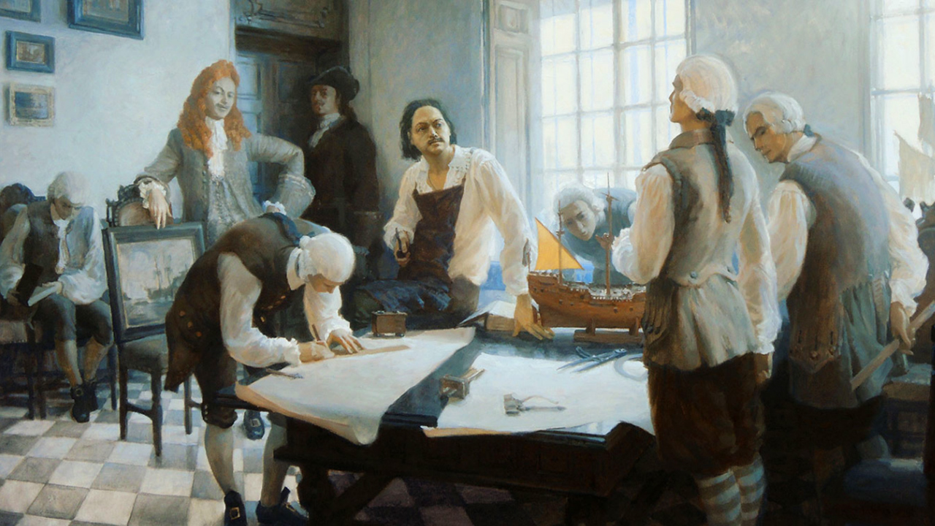

Подготовила библиотекарь 1 категории
С.Д. Донскова

Январь 2022

Книжная выставка-обзор «Жил-был царь, Земли русской государь»
Петр I – деятель мирового масштаба. Именно поэтому о нем написано много книг. Таланты царя-реформатора многогранны. Он умел держать меч, но с не меньшим успехом владел пером и охотно брался за топор и резец. В его правление отсталая страна совершила огромный скачок вперед. В результате реформ Петра было создано новое сильное государство, способное конкурировать с передовыми державами Европы.
К 350-летию со дня рождения Петра I Великого в Потаповском отделе была оформлена книжная выставка «Жил-был царь, Земли русской государь». В обзоре представлены одни из лучших образцов отечественной художественной и документальной литературы о великом государственном реформаторе. Это произведения Александра Пушкина, Дмитрия Мережковского, Алексея Толстого, Юрия Германа, Николая Павленко.
Выставочные книги расскажут о роли Петра I в истории России, о реформах, которые проводил император, о том, что признание Петра I выдающимся деятелем всемирной истории неразрывно связано с тем, какое значение в масштабах мировой истории приобрела в XVIII в. Россия.
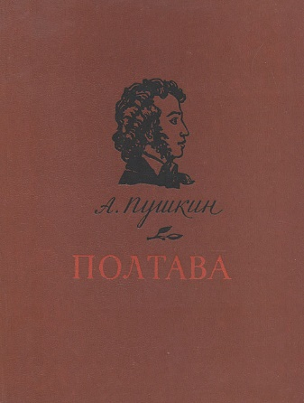
В поэме «Полтава» рассказывается о знаменательных событиях петровской эпохи, сыгравших важную роль в истории России. В центре поэмы стоит величественный образ Петра I. «Полтава» — восторженный гимн русскому императору, его творческому гению, его смелой личности. В поэме Пушкина Пётр противопоставлен и Карлу XII с его авантюристическими стремлениями к личной славе, и Мазепе с его корыстью и вероломством.
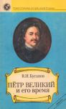
Буганов, В.И. Петр Великий и его время
Книга известного российского историка, посвящена жизни и деятельности Петра I - первого российского императора, реформатора и преобразователя России. В ней дается подробное описание петровских реформ, связанные с ними трудности и проблемы. Автор пытается анализировать мотивы тех или иных решений Петра I и их последствия.

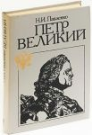
Павленко, Н. И. Петр Великий
Книга написана известным советским и российским историком Николаем Павленко, человеком с интереснейшей биографией. Потомок кубанских казаков, он прожил сто лет, работал в школе, был участником Великой Отечественной войны, позже стал соавтором вузовского учебника по истории СССР, был первым писателем в серии «Жизнь замечательных людей». Много времени Николай Иванович посвятил изучению эпохи Петра I, его можно назвать исследователем-специалистом по этой теме.
Исторический труд «Петр Великий» посвящен жизни и деятельности великого императора. Автору удалось изобразить царя Петра вполне обычным человеком, который может и бурно гневаться, и плакать, и громко смеяться в различных жизненных ситуациях. Великолепно описаны быт и нравы тех времен, строительство Петербурга, участие императора в военных действиях. Все события написаны по подлинным историческим документам. Книга большого формата с цветными и черно-белыми иллюстрациями, которые прекрасно дополняют содержание текста.
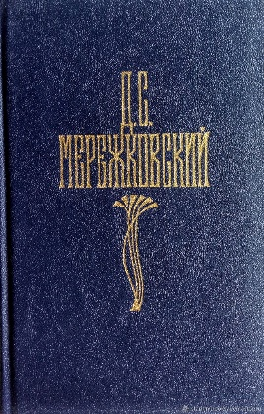
Мережковский, Д. Антихрист (Петр и Алексей)
1715 год, Россия. По стране гуляют слухи о конце света и втором пришествии. Наиболее смелые и отчаянные проповедники утверждают, что Петр Алексеевич – сам Антихрист. Эта мысль все прочнее и прочнее проникает в сердца и души не только простого люда, но даже ближайшего окружения царя. Так кем же был Петр для России? Великим правителем, глядевшим далеко вперед и сумевшим заставить весь мир уважать свое государство, или великим разрушителем, врагом всего старого.
Противоречивая личность Петра I предстает во всей своей силе и слабости на фоне его сложных взаимоотношений с сыном – царевичем Алексеем.
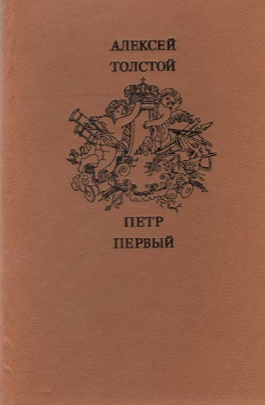
Толстой, А.Н. Петр Первый
«Петр I» по праву считается одним из лучших исторических романов. Эта книга имела феноменальный успех в России и русском зарубежье. Историческая концепция Алексея Толстого многие годы вызывает споры и возражения, а художественная сила романа убедительна и притягательна для многих поколений читателей. Из череды стрелецких бунтов, из сумерек византийской косности выходит на передний план фигура порывистого и деятельного героя, способного творить новый отечественный пейзаж — со свежеструганными корабельными мачтами, с белоснежными морскими облаками, с веселой зыбью Балтики. Дремлющие силы народа, стиснутые боярской косностью и нищими углами, переплавляются в кипучую энергию «птенцов гнезда Петрова». Перековка России проходит в унисон со становлением железного провала под стенами Азова к большой победе под неприступной Нарвой.
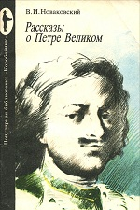
Новаковский В.И. Рассказы о Петре Великом
«Много потрудился для России наш Царь-батюшка Петр Великий, много перенес он неприятностей и огорчений, но и была радость великая, радость за Русь»
«Покоя недруг он, движенье
Есть жизнь его и наслажденье».

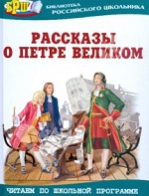
Рассказы о Петре Великом / cост. Р. Данкова.
Книга рассказывает о Петре Великом, стараниями которого Россия сначала превратилась в огромную и сильную империю, а потом - в великую державу.

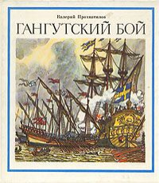
Повесть об одном из эпизодов Северной войны 1700-1721 гг., легендарном бое у мыса Гангут. В центре повествования — решающий бой русских моряков со шведами, победа в котором дала возможность русским войскам выйти к берегам Финляндии и высадиться на Аландских островах. С этого момента исход Северной войны был предрешен.

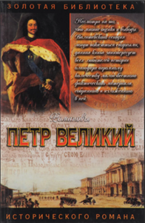
Историк и писатель Казимир Феликсович Валишевский (1849-1935) был поляком по крови, пользовался доверием Русского Двора и писал свои биографические книги (от Ивана Грозного до Александра Благословенного) на французском языке.
"Петр Великий" Казимира Валишевского и по сей день является одним из наиболее увлекательных и всеобъемлющих изложений истории России на рубеже XVII-XVIII веков.

